九上化学期末复习
重点实验必刷20道
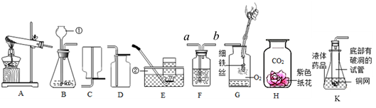
【一】下面是实验室常用仪器组成的装置，请回答下列问题：

(1)指出标号仪器的名称：①长颈漏斗②水槽；
(2)用氯酸钾制取氧气的化学方程式为2KClO₃2KCl+3O₂；基本反应类型是分解反应；实验室制取二氧化碳的反应方程式是
CaCO₃+2HCl===CaCl₂+2H₂O+CO₂↑；若用F装置进行排空气发收集CO₂，CO₂从F装置的b(填“a”或“b”)导管口通入；
(3)已知氨气是一种极易溶于水的气体，密度比空气小，实验室可用氧化钙固体与浓氨水在常温下混合制成氨气(NH3)，则应选用的气体发生装置是 B (填装置序号)，收集装置是 C (填装置序号)。用收集到的氧气完成如G图所示实验，G中发生反应的化学方程式是 3Fe+2O₂Fe₃O₄，G中瓶底要放少量水的目的是防止高温熔融物使瓶底炸裂。
﹙4﹚K图是某同学利用底部有破洞的试管设计的制二氧化碳的发生装置，该设计除废物利用优点外，请另写一个优点：控制反应的发生与停止。若将铜网改成铁网，产生的后果之一是收集到的气体不纯，原因是(用化学方程式表示)Fe+2HCl====2FeCl₂+H₂↑ 。
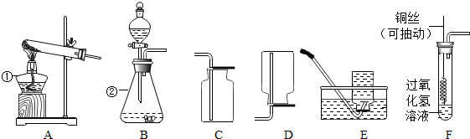
【二】根据下列实验装置图，回答问题：

（1）写出图中标有序号的仪器名称：①酒精灯；②锥形瓶。
（2）实验室用A、E装置组合制取氧气的反应方程式是2KClO₃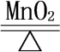2KCl+3O₂↑。实验结束时应先移出导管再熄灭酒精灯（选“移出导管”和“熄灭酒精灯”）。
（3）实验室用过氧化氢溶液和二氧化锰制取氧气时，选用的气体发生装置是B（填装置序号，下同），收集装置可选C（或E），组装好仪器后，应先检查装置的气密性，再添加药品；该反应化学方程式为：2H₂O₂=2H₂O+O₂↑。
（4）实验改进：查阅资料发现，氧化铜可以用作过氧化氢分解制氧气的催化剂，小明同学将一根洁净铜丝的一端绕成螺旋状，再经过灼烧处理，设计了如图F所示的发生装置（已略去夹持装置），该装置的优点是可随时控制反应的进行。
（5）甲烷是天然气的主要成分，实验室用加热醋酸钠和碱石灰的固体混合物的方法制取甲烷，则实验室制取并收集甲烷应选择的装置组合是AD或AE。（填字母）

【三】如图是实验室制取气体的有关装置图，据图回答下列问题。
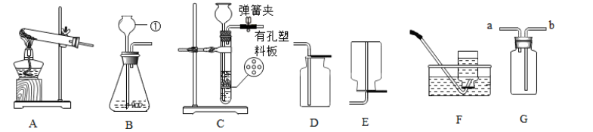

（1）写出图中标号仪器的名称：①长颈漏斗。
（2）实验室用氯酸钾和二氧化锰混合加热制取氧气，反应的化学方程式为2KClO₃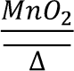2KCl+3O₂↑；其中二氧化锰的作用是催化；若用D装置收集氧气，验满的方法是用带火星的木条伸到集气瓶口，若木条复燃，则证明已经收集满。
（3）乙炔是一种微溶于水的气体，密度与空气接近，实验室常用块状电石和水常温下反应制取乙炔。制取乙炔的发生装置选B或C，收集装置选 F 。
（4）与装置B比较，指出C装置的一个突出优点可以控制反应的发生和停止。
（5）G装置的用途很广，下列关于该装置的用法正确的是①③。
①当装置中装满水，若收集氢气，气体从a端通入。②当装置内盛满氧气时，若将装置内氧气排出来，水从a端通入。③当装置内盛一半水时，b端连盛氧气的钢瓶，可观察给病人输氧气的速度。

【四】根据如图所示装置回答下列有关问题：
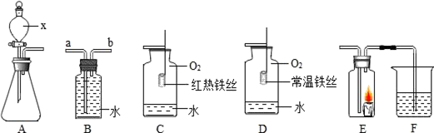

(1)仪器x的名称是分液漏斗；
(2)若用装置B收集氧气，进气口应为 b 端(选填“a”或“b”)；
(3)对比装置C和D，可以得出关于可燃物燃烧的条件是温度达到着火点；
(4)某同学连接A、E、F进行实验，A中所加药品不同，F中所加药品相同．
①若实验时E中蜡烛熄灭，F中溶液变浑浊，则E中现象说明A中产生的气体所具有的性质是不燃烧、不支持燃烧；
②若实验时E中蜡烛燃烧更旺，F中溶液变浑浊，则A中反应的化学方程式为2H₂O₂2H₂O+ O₂↑．

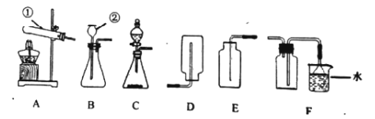
【五】根据下列装置图.回答有关问题:

（1）写出图中标号仪器的名称：①试管；②长颈漏斗.
（2）实验室用商锰酸钾钊氧气印发现水槽中水变红了，可能原因是试管口没有放一团棉花.
（3）用双氧水制取氡气的化学方程式是2H₂O₂ 2H₂O+O₂↑,为得到平毪的氧气壤选用的发生装置是 C 用下面装置从褎旧干电池中回收MnO₂并测定其含量，假设各步均完全反应，下列数据中以计算样品中MnO₂的含量的是 b 。
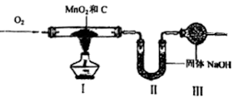

a.反应前后氧气发生装置的质量
b.反应前后装置I中固体的质量
c.反应前后装置II中固体的质量
d.反应前后装置III中固体的质量
（4）己知氨气是一种无色有刺激性气味的气体.密度比的小，极易溶于水，实验实用加热氯化氨和熟石灰固体制取并收集一瓶氨气，最佳的实验装置组合是 AF 。
（5）你认为实验室制取气体的反应,共同点是 bd 。
a.需要加热
b.反应物中没有气体参加
c.需要催化剂
d.反应物中必须含有要制取物质的元素

【......】

